**Indicação Nº 1536/2022**

CÂMARA MUNICIPAL DE ITAPEVI

**ENCAMINHA-SE**

07/06/2022

_______________________

**PRESIDENTE**



**Súmula:** Solicita providências do Executivo junto a Secretaria de Esportes e Lazer - Sr. Claudio Dutra, para que realize a implantação de um playgroud ao lado da academia ao ar livre na Rua José Januário alt. nº 655 – Jardim Rosemary, neste município.

**INDICO** à Mesa, na forma regimental vigente, que seja oficiado ao Excelentíssimo Igor Soares Prefeito Municipal, junto a Secretaria de Esportes e Lazer, para que realize a implantação de um playground ao lado da academia ao ar livre na Rua José Januário alt. nº 655 – Jardim Rosemary, neste município.

**JUSTIFICATIVA**

**Senhor Presidente,**

**Senhores Vereadores,**

**Senhoras Vereadoras.**

Pensando sempre em proporcionar benefícios aos moradores de Itapevi e vendo que alguns bairros ainda precisam ser contemplados com áreas de lazer. Venho através dessa indicação solicitar que a benfeitoria seja colocada no cronograma da municipalidade. Dar uma opção a mais as nossas crianças, contribuir para que elas tenham uma área de lazer para socializar e realizar atividades físicas dentro de um consenso do lúdico, só trará benefícios para elas no futuro.

O local já foi contemplado com uma academia ao ar livre, porém possui um espaço que poderá ser instalado o playgroud também. Como sei que a atual gestão tem levado muito a sério o trabalho, principalmente com as crianças é que solicito o pleito.

Sala das Sessões Bemvindo Moreira Nery, 30 de maio de 2022.

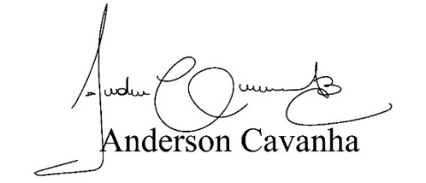

**(Bruxão Cavanha – PL)**

**Vereador**